- ОБЩИЕ УКАЗАНИЯ.
Электроконфорка (далее конфорка) предназначена для установки в качестве нагревателя в электроплиты и электроплитки.
Конфорка является неремонтируемым изделием. Средний срок службы электроконфорки пять лет. Конфорка может эксплуатироваться по истечении срока службы после проверки на соответствие требованиям ГОСТ Р МЭК 52161.2.6-2006.
- ТЕХНИЧЕСКИЕ ДАННЫЕ.
 | ЭКЧ-145-1,0/220 | ЭКЧ-180-1,5/220
Номинальная потребляемая мощность, Вт | 1000 | 1500
Диаметр конфорки, мм | 145 | 180
Род тока | переменный
Климатическое исполнение | УХЛ4
Электрическая схема конфорки
ЭКЧ – 145 - 1,0/220 ЭКЧ - 180 - 1,5/220
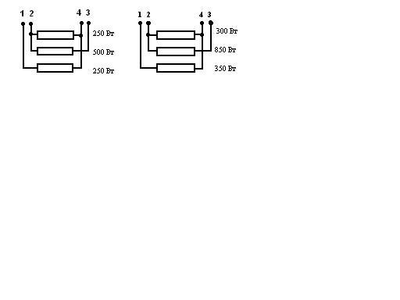

При подключении конфорки на электроплиты и электроплитки с пятипозиционными переключателями выводы 3 и 4 согласно маркировке на колодке соединяются в одну клемму (см. электрическую схему).
Внимание! Последовательность маркировки: 1; 2; 4; 3.

- КОМПЛЕКТНОСТЬ.
Электроконфорка ЭКЧ-145-1,0/220(ЭКЧ-180-1,5/220)...............1 шт
Паспорт............................................................................................1 шт
Упаковочная коробка.....................................................................1 шт

- РЕКОМЕНДАЦИИ ПО ЭКСПЛУАТАЦИИ
  - Для придания покрытию конфорки рабочих свойств, при первом включении прогрейте конфорку в течение 5 минут без посуды на максимальной мощности и охладите до комнатной температуры.
  - Загрязнения с рабочей поверхности конфорки удаляйте мягкой влажной тряпкой, после чего включите ненадолго конфорку для просушки.
  - Не допускайте длительного контакта покрытия конфорки с солённой водой. Для обеспечения долговечности покрытия рекомендуется периодически протирать его бумажной салфеткой , смоченной несколькими каплями растительного масла.
  - Никогда не оставляйте конфорку включенной без посуды.
  - Используйте посуду с ровным толстым дном. Допустимая выпуклость или вогнутость дна посуды не более 1 мм.
  - Используйте посуду с диаметром дна равным диаметру конфорки или больше на 5-10 мм.
  - Не допускайте переливания жидкости на конфорку. Не ставьте мокрую посуду на конфорку.
  - Не используйте для чистки конфорки острые металлические предметы, могущие повредить покрытие конфорки.
  - Для экономии электроэнергии всегда включайте конфорку на максимальную мощность, а после закипания или разогрева до рабочей температуры переключайте на меньшую мощность. Выключайте конфорку за 10-15 минут до окончания приготовления, имеющегося тепла хватит для окончания процесса.

- ПРАВИЛА ХРАНЕНИЯ
  - Конфорки должны храниться в отапливаемом, вентилируемом помещении при температуре воздуха +5 - +40 С, относительной влажности не более 80% и отсутствии в воздухе химически активных паров.
  - Ящики и коробки с конфорками при транспортировке должны быть предохранены от атмосферных осадков и механических повреждений.
  - После транспортировки, длительного хранения в нерабочем состоянии в процессе эксплуатации сопротивление изоляции ЭКЧ может уменьшиться, их необходимо высушить при температуре 120 С или путем подключения на 1/3 номинального напряжения до восстановления сопротивления изоляции в течение не более 6 часов.
  - Срок хранения конфорок в упаковке 1 год при условии соблюдения требований п. 5.1.(см. выше).

